**ΑΡΙΟΝΑ ΕΛΛΑΣ ΑΝΩΝΥΜΗ ΕΤΑΙΡΕΙΑ**

ΚΑΛΛΙΤΕΧΝΙΚΩΝ ΚΑΙ ΠΟΛΙΤΙΣΤΙΚΩΝ

ΕΚΔΗΛΩΣΕΩΝ, ΤΕΧΝΙΚΗ ΟΙΚΟΔΟΜΙΚΗ

Αισχύνου 7, ΤΚ 105 58 - Αθήνα

_______________________________________________________________

**ΩΝΑΣΕΙΟ ΕΘΝΙΚΟ**

**ΜΕΤΑΜΟΣΧΕΥΤΙΚΟ ΚΕΝΤΡΟ**

**ΠΡΟΣΚΛΗΣΗ**

**ΥΠΟΒΟΛΗΣ ΠΡΟΣΦΟΡΑΣ**

**ΚΑΤ' ΑΠΟΚΟΠΗ ΕΡΓΟΛΑΒΙΑΣ**

**ΚΑΤΑΣΚΕΥΗ ΓΑΛΒΑΝΙΣΜΑ ΚΑΙ ΜΕΤΑΦΟΡΑ ΣΤΟ ΕΡΓΟ ΣΤΑΥΡΟΕΙΔΟΥΣ ΜΕΤΑΛΛΟΤΥΠΟΥ**

## 1. ΓΕΝΙΚΑ

Η **ΑΡΙΟΝΑ ΕΛΛΑΣ Α.Ε**. έχοντας αναλάβει εκ μέρους του ΚΟΙΝΩΦΕΛΟΥΣ ΙΔΡΥΜΑΤΟΣ "ΑΛΕΞΑΝΔΡΟΣ Σ. ΩΝΑΣΗΣ" (αποκλειστικού δωρητή βάσει του Νόμου 4565/2018) την διοικητική και οικονομική μέριμνα για την ανέγερση και τον εξοπλισμό του Ωνάσειου Εθνικού Μεταμοσχευτικού Κέντρου (ΩΕΜΕΚ), Λεωφ. Συγγρού 357, σας προσκαλεί να υποβάλετε προσφορά για :

**κατασκευή, γαλβάνισμα, βαφή, μεταφορά, ανύψωση και απόθεση στο Ισόγειο του Ωνάσειου Καρδιοχειρουργικού κέντρου μεταλλικών στοιχείων και συνδέσμων από μορφoχάλυβα St52 που θα αποτελέσουν παραμένοντα μεταλλότυπο.**

Με την παρούσα πρόσκληση εκδήλωσης ενδιαφέροντος καλούνται οι ενδιαφερόμενες κατασκευαστικές εταιρείες με εξειδίκευση στην κατασκευή φέροντος οργανισμού από οπλισμένο σκυρόδεμα να αποστείλουν μέχρι την :

**25η Ιουλίου 2020**

να αποστείλουν σε έντυπη καθώς και σε επεξεργάσιμη ψηφιακή μορφή **Κατ αποκοπή άνευ επιμέτρησης προσφορά** για την ανάληψη της ως άνω Εργολαβίας σύμφωνα με τα τεύχη, σχέδια και προδιαγραφές που συνοδεύουν την πρόσκληση.

Η πρόσκληση απευθύνεται σε οργανωμένα και αυτοματοποιημένα εργοστάσια μεταλλικών κατασκευών που διαθέτουν πτυχιούχους συγκολλητές, CNC , και δομημένο εσωτερικό ποιοτικό έλεγχο

## 2. ΟΡΙΣΜΟΙ

#### **ΕΡΓΟΛΑΒΙΑ**

1. **Εργολαβία**

Η παρούσα πρόσκληση αφορά στην

**Κατ αποκοπή άνευ επιμέτρησης εργολαβία για την εκπόνηση κατασκευαστικών σχεδίων κοπής, την κοπή, την κατεργασία, την συγκόλληση, την διάτρηση, το γαλβάνισμα, την πολυεστερική βαφή, τον ποιοτικό έλεγχο, την μεταφορά την ανύψωση με γερανό και την παράδοση στο Ισόγειο του Ωνάσειου Εθνικού Μεταμοσχευτικού Κέντρου (ΩΕΜΕΚ - Λεωφ Συγγρού 356), στο εξής το "Έργο" των κατωτέρω αναφερομένων τμημάτων, πλήρως συναρμολογημένων μετά των φλαντζών βάσης και κορυφής βαμμένων και χωρίς ελαττώματα**  **:**

**(1) 12 τεμ σταυροειδή μεταλλικά υποστυλώματα (μεταλλότυπους) ύψους 7,40m που θα παραδοθούν σε δύο καθ' ύψος τμήματα κατασκευασμένους με συγκολλημένα επίπεδα ελάσματα πάχους 20mm Χάλυβα St52.**

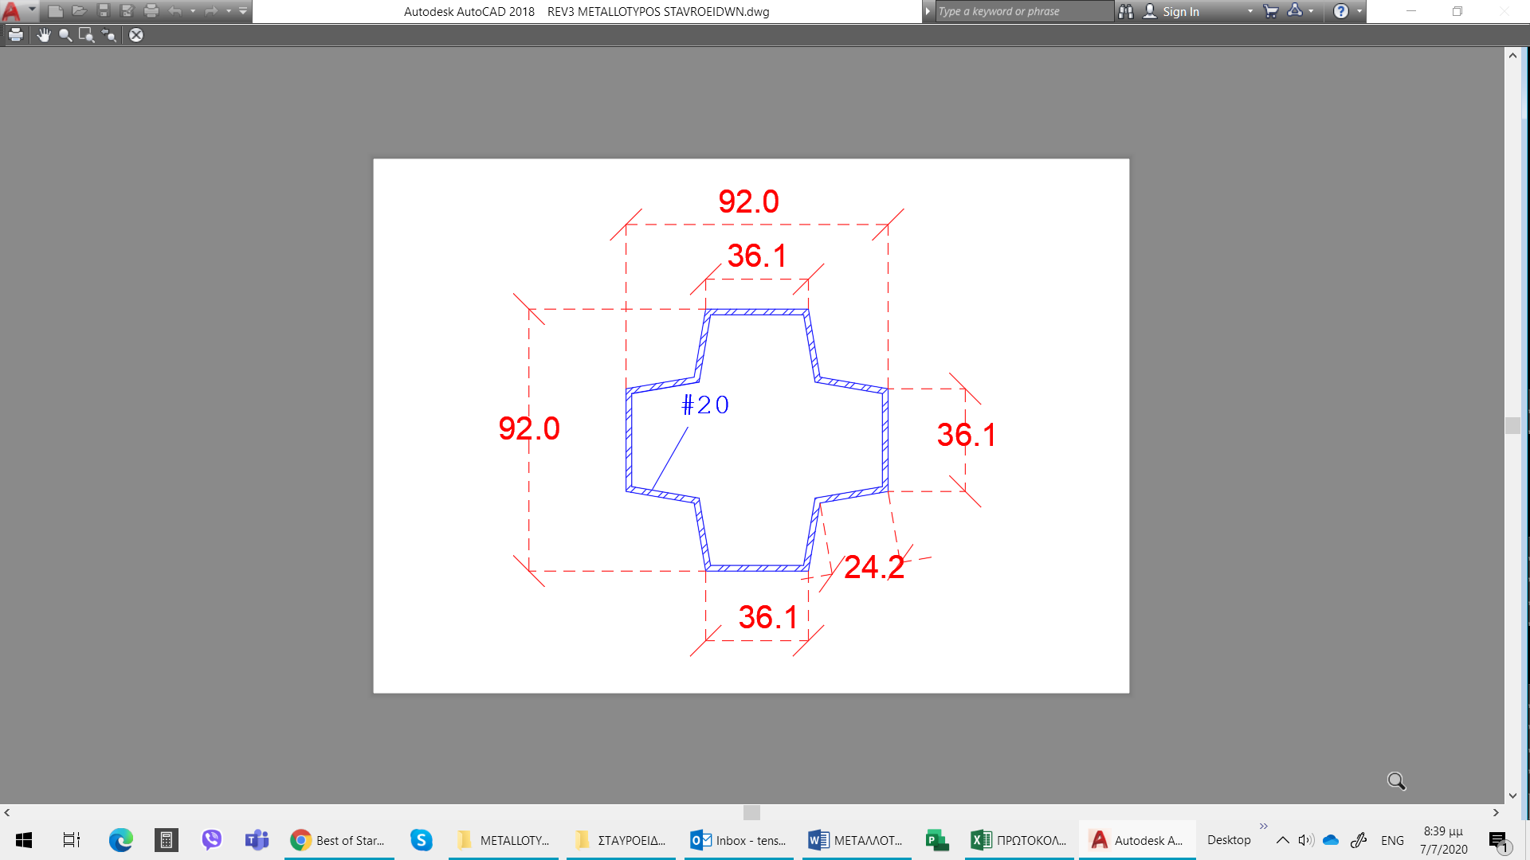

Το ύψος του κάθε μεταλλότυπου θα είναι 7,40m αλλά θα αποτελείται από δυο ίσα τμήματα καθ' ύψος



**(2) 24 τεμ επίπεδες διάτρητες φλάντζες (δάπεδο και οροφή) πάχους 50mm Χάλυβα St52 συγκολλημένες στον μεταλλότυπο, με εσωραφή 20.**  Οι φλάντζες θα φέρουν οπές Φ36 διατεταγμένες όπως στο σχέδιο, για την τοποθέτηση (από άλλον εργολάβο) αγκυρίων Μ32.

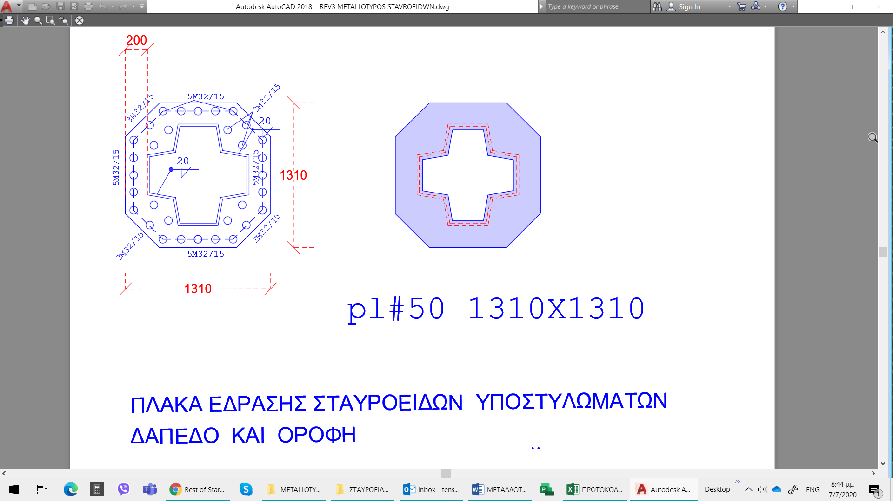

**(3) 12 ελάσματα (πατρόν) για την διάτρηση/αγκύρωση των Φ32 (από άλλο εργολάβο)** Θα είναι κατασκευασμένα από μαύρη λαμαρίνα Χάλυβα St37πάχους 10mm και θα έχει το ίδιο περίγραμμα και οπές όπως οι μόνιμες πλάκες έδρασης

Τα στοιχεία αυτά θα έρθουν στο εργοτάξιο προδιαμορφωμένα, με όλες τις οπές, γαλβανισμένα και έτοιμα για τοποθέτηση .

Όλη η εργασία κοπής, διαμόρφωσης και προσυναρμολόγησης θα γίνει στο εργοστάσιο του Εργολάβου.

Στο αντικείμενο περιλαμβάνονται μεταξύ άλλων οι εξής εργασίες, που θα διεκπεραιώσει ο Εργολάβος:

1. Εκπόνηση σχεδίων κοπής και διάτρησης και σχεδίων συναρμολόγησης όλων των στοιχείων και συνδέσμων, σε εφαρμογή των σχεδίων μελέτης που συνοδεύουν την παρούσα
2. Κατασκευή και συναρμολόγηση στο εργοστάσιο του Ανάδοχου μίας (1) πιλοτικής συστοιχίας άνω και κάτω τμήματος υποστυλώματος για επαλήθευση διαστάσεων, στρεβλώσεων κατά την συγκόλληση και διαπίστωση τυχόν προβλημάτων συναρμολόγησης.
3. Μετά τον Έλεγχο από την Διοίκηση του Έργου του πιλοτικού υποστυλώματος ο Εργολάβος μπορεί να προχωρήσει με την κατασκευή όλων των υπόλοιπων στοιχείων και συνδέσμων.
4. Διενέργεια όλων των διατρήσεων για όλες τις οπές που φαίνονται στα σχέδια, στις υποδεικνυόμενες διαστάσεις και διαμέτρους, που θα έχουν ήδη λάβει υπόψη τους τις αποδεκτές ανοχές.
5. Διενέργεια όλων των συγκολλήσεων και ποιοτικός έλεγχος αυτών από ανεξάρτητο εργαστήριο με δαπάνη του Εργοδότη (στο εργοστάσιο του Εργολάβου)
6. Καθαρισμός με αμμοβολή Sa 2 1/2 και γαλβάνισμα εν θερμώ όλων των μεταλλικών μερών, με **ελάχιστο πάχος γαλβανίσματος 100μm** (Οι οπές και οι κολλήσεις θα γίνουν πριν το γαλβάνισμα)
7. Μετά από τον έλεγχο του πάχους γαλβανίσματος από την ΤΕΝΣΩΡ , ο Εργολάβος θα προβεί σε βαφή των υποστυλωμάτων με πολυεστερική βαφή φούρνου **AKZO NOBEL STRUCTURA RAL 1013 ελάχιστου πάχους 50μm.**
8. Μεταφορά από το Εργοστάσιο στο Έργο, σε έξη τμηματικές μεταφορές και ανυψώσεις. Η απόθεση των παραδοτέων στο δάπεδο του Ισογείου στις όψεις επί της οδού Συγγρού , Λυσσικράτους και Δοϊράνης.
9. Τήρηση των κανονισμών ασφαλείας και των απαιτήσεων προστασίας

**ΕΡΓΟ**

Το συνολικό έργο, μέρος του οποίου αποτελεί η παρούσα Εργολαβία είναι η ανέγερση και ο εξοπλισμός του Ωνάσειου Εθνικού Μεταμοσχευτικού Κέντρου (Λεωφόρος Συγγρού 356), στα πλαίσια εφαρμογής του Νόμου 4565/2018. Το Έργο αποτελεί δωρεά άνευ ανταλλάγματος Κοινωφελούς Ιδρύματος "Αλέξανδρος Σ. Ωνάσης" προς το Ελληνικό Δημόσιο και το ΩΚΚ.

#### ΕΡΓΟΔΟΤΗΣ - ΑΝΑΘΕΤΟΥΣΑ ΑΡΧΗ

Εργοδότης της παρούσας Εργολαβίας και αναθέτουσα Αρχή είναι η ΑΡΙΟΝΑ που είναι επίσης η μόνη υπεύθυνη για την οριστική επιλογή του Εργολάβου, την ανάθεση, την διαχείριση της Σύμβασης και την διευθέτηση των πληρωμών.

Η ΑΡΙΟΝΑ ΑΕ (στο εξής "**Εργοδότης"** είναι ιδιωτική εταιρεία (Τεχνική Κατασκευαστική και Καλλιτεχνική), και ανήκει στον όμιλο του Ιδρύματος Αλέξανδρος Σ. Ωνάσης και έχει αναλάβει την υλοποίηση και χρηματοδότηση του Έργου με αυτεπιστασία .

Η Σύμβαση είναι ιδιωτική και δεν υπάγεται στις διαδικασίες του Δημοσίου.

#### ΔΙΟΙΚΗΣΗ ΕΡΓΟΥ

Το Έργο θα κατασκευαστεί χωρίς γενικό εργολάβο, με επιμέρους εργολαβίες υπό την εποπτεία και διοίκηση της ΤΕΝΣΩΡ ΚΑΤΑΣΚΕΥΑΣΤΙΚΗ ΑΤΕ (στο εξής "**Διοίκηση Έργου"**  ή ΤΕΝΣΩΡ)

#### ΧΡΟΝΟΔΙΑΓΡΑΜΜΑ ΕΡΓΑΣΙΩΝ

#### Η επιθυμητή ημερομηνία παράδοσης της πρώτης ομάδας και της δεύτερης ομάδας παραδοτέων είναι εντός ενός μηνός από την υπογραφή της Σύμβασης. Οι υπόλοιπες παραδόσεις θα ακολουθήσουν ανά δεκαπενθήμερα .

#### ΣΥΜΒΑΣΗ

Είναι η σύμβαση για την κατ αποκοπή άνευ επιμέτρησης ανάθεση της Εργολαβίας που θα υπογραφεί μεταξύ του επιτυχόντα προσφέροντα και της ΑΡΙΟΝΑ ΕΛΛΑΣ Α.Ε.

Η Σύμβαση υπόκειται στο Ελληνικό ιδιωτικό δίκαιο.

#### ΔΙΚΑΙΩΜΑ ΣΥΜΜΕΤΟΧΗΣ

Η πρόσκληση απευθύνεται σε οργανωμένα και αυτοματοποιημένα εργοστάσια μεταλλικών κατασκευών που διαθέτουν πτυχιούχους συγκολλητές, CNC , μηχανές αυτόματης συγκόλλησης και δομημένο εσωτερικό ποιοτικό έλεγχο.

Μαζί με την οικονομική προσφορά πρέπει να υποβληθούν πιστοποιητικά συγκολλητών που απασχολεί η επιχείρηση, και τα σχετικά WPS, άλλως η προσφορά δεν θα γίνεται αποδεκτή.

#### ΩΝΑΣΕΙΟ ΚΑΡΔΙΟΧΕΙΡΟΥΡΓΙΚΟ ΚΕΝΤΡΟ (ΩΚΚ)

Είναι το Ν.Π.Ι.Δ. "Ωνάσειο Καρδιοχειρουργικό Κέντρο" που ιδρύθηκε με το Ν. 2012/1992.

#### **ΟΡΟΙ ΠΛΗΡΩΜΗΣ**

Οι όροι πληρωμής είναι

* **Πρώτη πληρωμή 10% με την παράδοση των σχεδίων κατασκευής , έναντι τιμολογίου ή εγγυητικής**
* **Ολοκλήρωση κατεργασίας, των ελέγχων και αποστολή για γαλβάνισμα 50%**
* **Παράδοση στο Έργο (κατά τμήματα) 30%**
* **Οριστική παραλαβή 10%**  (15 ημέρες μετά την παράδοση στο έργο)

## 2. ΤΕΥΧΗ ΠΡΟΣΚΛΗΣΗΣ

Τα τεύχη της πρόσκλησης είναι τα κατωτέρω:

Πρόσκληση υποβολής προσφοράς

Τεχνική περιγραφή-προδιαγραφές

Σχέδιο

## 3. ΕΡΩΤΗΣΕΙΣ - ΔΙΕΥΚΡΙΝΗΣΕΙΣ

Για περισσότερες πληροφορίες, οι ενδιαφερόμενοι μπορούν να επικοινωνούν με την κυρία Νίκη Πανοπούλου στην ακόλουθη ηλεκτρονική διεύθυνση:

**oemekergon@onassis.org**  και τηλέφωνο 210 94 98 360

Κανείς άλλος εκτός από την ΑΡΙΟΝΑ (π.χ. μελετητής, σύμβουλος, μηχανικός, ιατρός, διευθυντής ή αντιπρόσωπος ΩΚΚ) δεν είναι εξουσιοδοτημένος να παρέχει πρόσθετες τεχνικές πληροφορίες/ διευκρινίσεις .

Οιεσδήποτε πληροφορίες, διευκρινήσεις, εντολές και λοιπά προφορικά ή γραπτά στοιχεία, δεδομένα ή σχέδια που προήλθαν από επικοινωνία με τους Μελετητές ή τους συμβούλους του Εργοδότη, προ της δημοσίευσης της παρούσας πρόσκλησης σε προσφορά, ή/και κατά την διάρκεια της διαδικασίας υποβολής, **δεν δεσμεύουν ή περιορίζουν την ΑΡΙΟΝΑ ή το ΩΚΚ.**

## 4. ΠΡΟΘΕΣΜΙΑ ΥΠΟΒΟΛΗΣ

## Η προθεσμία για την υποβολή των δικαιολογητικών λήγει την

**25η Ιουλίου 2020**

μέχρι ώρα 14.00μμ στα γραφεία ΑΡΙΟΝΑ:

ΑΡΙΟΝΑ ΕΛΛΑΣ Α.Ε. – ΕΠΙΤΡΟΠΗ ΔΙΑΓΩΝΙΣΜΟΥ

Ζεφύρου 8 . Π. Φάληρο

τηλ 210 94 98 160

fax 210 94 98 199

## 5. ΦΑΚΕΛΟΣ ΥΠΟΒΟΛΗΣ

Το σύνολο των παραδοτέων Προσφοράς, θα πρέπει να υποβληθεί, τόσο σε έντυπη όσο και σε ηλεκτρονική μορφή (CD). Στην ηλεκτρονική υποβολή, ο Προσφέρων θα πρέπει να περιλάβει όλα τα συμπληρωμένα έντυπα και σε επεξεργάσιμη μορφή (αρχεία .docx ή/και .xlsx), για λόγους αξιολόγησης των Προσφορών από τον Ιδιοκτήτη. Ως υπερισχύον νομικό/ συμβατικό στοιχείο θεωρείται η έντυπη μορφή και όχι η ηλεκτρονική.

Κάθε ενδιαφερόμενος θα υποβάλλει με την προσφορά του σε **ΚΛΕΙΣΤΟ ΚΑΙ ΣΦΡΑΓΙΣΜΕΝΟ ΦΑΚΕΛΟ** τα κάτωθι τεύχη :

#### **Α. ΤΕΧΝΙΚΟΣ ΦΑΚΕΛΟΣ.**

Στον φάκελο αυτό θα υποβληθούν:

#### **Α.1. Σύντομη Παρουσίαση εταιρίας - Πίνακας εμπειρίας**

Επωνυμία και έδρα εταιρίας

* Ιστορικό εταιρείας - Μετοχική σύνθεση
* Εξοπλισμός εταιρείας,
* Διεύθυνση εργοστασίου παραγωγής διατιθέμενος εξοπλισμός ( μηχανές αυτόματης συγκόλλησης CNC)
* Πτυχία συγκολλητών που απασχολεί η επιχείρηση.
* Τα εφαρμοζόμενα WPS, άλλως η προσφορά δεν θα γίνεται αποδεκτή.
* Εμπειρία εταιρίας - Αντίστοιχα έργα τα οποία ο προσφέρων έχει κατασκευάσει στην Ελλάδα με ημερομηνίες και λοιπά τεχνικά στοιχεία.

#### **Α2. Χρονοδιάγραμμα ολοκλήρωσης εργασιών**

#### Η επιθυμητή ημερομηνία παράδοσης της πρώτης ομάδας παραδοτέων (κάτω τμήματα υποστυλωμάτων) είναι την πρώτη εβδομάδα του Οκτωβρίου εντός ενός μηνός από την υπογραφή της Σύμβασης. Οι υπόλοιπες παραδόσεις θα ακολουθήσουν ανά δεκαπενθήμερα .

**Β. ΣΦΡΑΓΙΣΜΕΝΟΣ ΦΑΚΕΛΟΣ ΟΙΚΟΝΟΜΙΚΩΝ ΣΤΟΙΧΕΙΩΝ ΠΡΟΣΦΟΡΑΣ**

#### **Β.1. Δήλωση αποδοχής όρων**

Ο προσφέρων πρέπει μαζί με την προσφορά του να υποβάλει δήλωση ότι η κατ' αποκοπή προσφορά του βασίζεται στην πλήρη και ανελλιπή τήρηση των προδιαγραφών του Έργου που συνοδεύουν την πρόσκληση , εκτός των σημείων όπου έχει υποβάλει έγγραφη διαφωνία , ως κατωτέρω.

Εάν τυχόν υπάρχουν κάποια θέματα στα οποία ο προσφέρων επιθυμεί να επιφυλαχθεί ή να διαφοροποιηθεί ως προς τα λοιπά τεύχη της πρόσκλησης, θα πρέπει να υποβληθεί από τον προσφέροντα σχετική δήλωση, στην οποία θα γίνεται ειδική και λεπτομερής μνεία των αντιρρήσεων του.

**Β.2 Οικονομική προσφορά**

Ο προσφέρων πρέπει να υποβάλει την προσφορά του σε έντυπη/ενυπόγραφη αλλά και σε ψηφιακή επεξεργάσιμη μορφή ως εξής:

**(α) Κατ' αποκοπή και άνευ επιμέτρησης τιμή συνολικής εργολαβίας**  που θα αναγραφεί στο έντυπο που συνοδεύει την πρόσκληση καθώς και

**Συνολικό βάρος μορφοχάλυβα για όλη την εργολαβία.**

**(β) Τιμή μονάδας για 1Kg μορφοχάλυβα** (με αντίστοιχη κατεργασία, διάτρηση, γαλβάνισμα μεταφορά και ανύψωση) που θα αναγραφεί στο έντυπο που συνοδεύει την πρόσκληση. Η τιμή θα ισχύει για τυχόν πρόσθετες παραγγελίες και τροποποιήσεις.

## 6. ΑΞΙΟΛΟΓΗΣΗ

Δεν θα αξιολογηθούν προσφορές που δεν αναφέρουν σύγχρονο εργοστάσιο αυτοματοποιημένης κοπής και συγκόλλησης

Η αξιολόγηση της προσφοράς θα γίνει από επιτροπή που θα συστήσει ο Εργοδότης λαμβάνοντας υπόψη :

(α) την τιμή της εργολαβίας,

(β) την εμπειρία - τεχνογνωσία του υποψήφιου,

(γ) την δυνατότητά του Εργολάβου να διαχειριστεί επιτυχώς την ποιότητα των εργασιών

(δ) την δυνατότητά του Εργολάβου να διαχειριστεί επιτυχώς την έγκαιρη υλοποίηση και παράδοση σε λειτουργία,

Η ΑΡΙΟΝΑ διατηρεί το δικαίωμα, κατά την απόλυτη και αδέσμευτη κρίση της, της ανάθεσης της προμήθειας σε οποιονδήποτε επιθυμεί από όσους συμμετείχαν στο παρόν στάδιο ή σε επόμενα στάδια της διαδικασίας, ή ακόμη και σε κάποιον άλλο εκτός αυτών που συμμετείχαν, να απορρίψει οποιαδήποτε ή και όλες τις προσφορές κατά την απόλυτο κρίση της, χωρίς εξ αυτού του γεγονότος να υπάρχει οποιαδήποτε υποχρέωση ή ευθύνη ως προς οποιονδήποτε συμμετέχοντα.

Η πρόσκληση για την υποβολή προσφοράς δεν συνιστά

ούτε πρόσκληση ή δέσμευση πρόσκλησης για την συμμετοχή σε διαγωνισμό

ούτε ανάθεση ή/και συμφωνία παροχής συμβουλευτικών υπηρεσιών, συγγραφής προδιαγραφών

ούτε υπόδειξη ευκαιρίας, ή μεσιτείας

ούτε υπόσχεση μελλοντικής συνεργασίας.

## 7. ΔΙΑΡΚΕΙΑ ΙΣΧΥΟΣ ΠΡΟΣΦΟΡΑΣ

Κάθε προσφορά που υποβάλλεται θα έχει υποχρεωτικά ελαχίστη διάρκεια ισχύος (3) **τρείς μήνες** από την ημερομηνία υποβολής των προσφορών.

Η ΑΡΙΟΝΑ θα ενημερώσει εγγράφως τους προσφέροντες σε περίπτωση που απαιτείται παράταση της διάρκειας ισχύος των προσφορών. Σε αυτήν την περίπτωση, ο προσφέρων μπορεί να ειδοποιήσει εγγράφως και εντός τριών εργασίμων ημερών από την σχετική ανακοίνωση της ΑΡΙΟΝΑ ότι εναντιώνεται στην παράταση και αποσύρει την προσφορά του. Σε κάθε άλλη περίπτωση θα θεωρείται ότι έχει δεχτεί την παράταση.

Για την ΑΡΙΟΝΑ ΕΛΛΑΣ ΑΕ.

Η ΕΠΙΤΡΟΠΗ

## ΩΝΑΣΕΙΟ ΕΘΝΙΚΟ ΜΕΤΑΜΟΣΧΕΥΤΙΚΟ ΚΕΝΤΡΟ

## ΠΡΟΣΦΟΡΑ ΕΡΓΟΛΑΒΟΥ ΚΑΙ ΔΗΛΩΣΗ ΑΠΟΔΟΧΗΣ ΟΡΩΝ

## ΚΑΤΑΣΚΕΥΗ ΜΕΤΑΛΛΙΚΩΝ ΣΤΟΙΧΕΙΩΝ

## ΣΤΑΥΡΟΕΙΔΗ ΥΠΟΣΤΥΛΩΜΑΤΑ

Προς Ημερ. ...................

**ΑΡΙΟΝΑ ΕΛΛΑΣ Α.Ε. – ΕΠΙΤΡΟΠΗ ΑΝΑΘΕΣΕΩΝ**

Ζεφύρου 8 . Π. Φάληρο

τηλ 210 94 98 160

fax 210 94 98 199

Ο (οι) υπογράφων (οντες) :

............................................................................................................................................

............................................................................................................................................

ενεργώντας σαν ο (οι) Νόμιμος (οι) Εκπρόσωπος (οι) της

............................................................................................................................................

δυνάμει των πληρεξουσίων / εντολών εκπροσώπησης που επισυνάπτονται στην παρούσα Προσφορά, δηλώνουμε και προσφέρουμε τα παρακάτω :

**1. Δηλώσεις**

1.1 Προκειμένου να διαμορφωθεί η Προσφορά μας, μελετήσαμε με προσοχή:

- Τα Τεύχη της παρούσας Πρόκλησης, συμπεριλαμβανομένων των Κανονισμών, Κωδίκων, Προτύπων, Προδιαγραφών και λοιπών οδηγιών σε σχέση με τα παραπάνω έγγραφα

- Τη νομοθεσία του Ελληνικού Κράτους

- Τους περιορισμούς και τις απαιτήσεις κατασκευής του Έργου, όπως αυτές περιγράφονται στα παραπάνω και προκύπτουν από τις τοπικές συνθήκες του Έργου

1.2 Έχουμε επισκεφθεί το Εργοτάξιο και έχουμε λάβει πλήρη γνώση όλων των συνθηκών μέσα και γύρω από την τοποθεσία του Έργου. Έχουμε εξετάσει όλους τους παράγοντες που μπορούν να επηρεάσουν με οποιοδήποτε τρόπο το κόστος ή τον χρόνο εκτέλεσης των Εργολαβικών Εργασιών και όλων των όρων και απαιτήσεων του Έργου και εγγυόμαστε την άρτια, εμπρόθεσμη και σύμφωνα με την Συνημμένη Σύμβαση Μελέτη - Κατασκευή, ολοκλήρωση και παράδοση σε λειτουργία του Έργου.

1.3 Αποδεχόμαστε όλους τους όρους των Τευχών της Πρόσκλησης, καθώς και κάθε τροποποίηση, διευκρίνιση, κλπ. αναφορικά με τους όρους αυτούς, όπως μας γνωστοποιήθηκαν κατά τη διάρκεια της προετοιμασίας για την Υποβολή Προσφοράς και αναγνωρίζουμε ανεπιφύλακτα την ισχύ τους. Η κατ αποκοπή και άνευ επιμέτρησης Προσφορά μας έχει καταρτισθεί σύμφωνα με όλα όσα αναφέρονται στα Τεύχη της Πρόσκλησης.

1.4 Κατανοούμε και αποδεχόμαστε ότι ο Ιδιοκτήτης διατηρεί το δικαίωμα της κατά την απόλυτο κρίση του ανάθεσης της εργολαβίας σε οποιονδήποτε επιθυμεί από όσους υπέβαλαν προσφορά, ή ακόμη και σε κάποιον άλλο εκτός αυτών, επίσης κατανοούμε και αποδεχόμαστε ότι ο Ιδιοκτήτης δεν αναλαμβάνει καμία υποχρέωση ή ευθύνη, οποτεδήποτε, απέναντι μας, να μας αποζημιώσει για οποιαδήποτε έξοδα, ζημία ή απώλεια στα οποία τυχόν υποβληθήκαμε σχετικά με την προετοιμασία και υποβολή της Προσφοράς μας.

1.5 Έχουμε προβεί σε υπολογισμό -με ίδια μέσα - του κατ' αποκοπή και άνευ επιμέτρησης Εργολαβικού ανταλλάγματος που περιλαμβάνει όλες τις δαπάνες, αμοιβές, το εργολαβικό όφελος, τα γενικά έξοδα τις λοιπές δαπάνες και αμοιβές για την εκ μέρους μας α που αναλαμβάνει για τη Μελέτη – Κατασκευή και Ολοκλήρωση σύμφωνα με τα τεύχη της πρόσκλησης Τα προαναφερθέντα υποβάλλουμε εγγράφως και τα εγγυόμαστε απολύτως ως προς την σταθερότητα ορθότητα, επάρκεια και πληρότητά των.

1.5 Δηλώνουμε περαιτέρω και αποδεχόμαστε ότι το κατ αποκοπή και άνευ επιμέτρησης Εργολαβικό Αντάλλαγμα που προσφέρουμε με την παρούσα αποτελεί τη μόνη αμοιβή μας για την εκτέλεση των Εργολαβικών Εργασιών ανεξαρτήτως εάν οι Ποσότητες αυτές έχουν προμετρηθεί σωστά από εμάς, ότι αποδεχόμαστε την ακρίβεια και τη σταθερότητα του καθ΄ όλη τη διάρκεια του χρόνου κατασκευής μέχρι την οριστική παραλαβή και ότι δεν υπόκειται σε καμία αναθεώρηση ή από τυχόν μεταβολή της συναλλακτικής ή τιμαριθμικής αξίας του νομίσματος ή λόγω μεταβολής του ισχύοντος φορολογικού καθεστώτος ή από οποιαδήποτε άλλη αιτία.

**2. Κατ' αποκοπή προσφορά για την εκτέλεση της Εργολαβίας**

Για την πλήρη εκτέλεση των Εργολαβικών Εργασιών, όπως αυτές περιγράφονται στα Τεύχη της παρούσας Πρόσκλησης, σύμφωνα με τους όρους που περιλαμβάνονται στα Τεύχη της Πρόσκλησης και μέσα στις προθεσμίες που αναφέρονται στην Σύμβαση

**π ρ ο σ φ έ ρ ο υ μ ε**

Κατ’ Αποκοπήν και Άνευ Επιμέτρησης Εργολαβικό Αντάλλαγμα ίσο με

(αριθμητικά) ................................................................................. €

(ολογράφως) ......................................................................................................................ευρώ

σύμφωνα με τους όρους της Σύμβασης και όσα δηλώνουμε υπεύθυνα στο παρόν.

Ο Φ.Π.Α. του τελικού Εργολαβικού Ανταλλάγματος δεν περιλαμβάνεται και βαρύνει τον Ιδιοκτήτη.

**3. Επιμέρους τιμές μονάδας .**

Προσφέρουμε τις Τιμές Μονάδος Άρθρων Τιμολογίου Προσφοράς αναφέρονται κατωτέρω όπως έχουν ελεγχθεί και συμπληρωθεί από εμάς και οι οποίες (Τιμές Μονάδος) θα εφαρμόζονται για τις κατ εντολήν του Εργοδότη τροποποιήσεις όπως αύξηση ή μείωση του Τεχνικού Αντικειμένου της Σύμβασης.

**Τιμή μονάδας για 1Kg μορφοχάλυβα (με αντίστοιχη κατεργασία, διάτρηση, γαλβάνισμα μεταφορά και ανύψωση) που θα αναγραφεί στο έντυπο που συνοδεύει την πρόσκληση όπως τα τεύχη της Σύμβασης .** Η επιμέτρηση γίνεται από πίνακες λαμβάνοντας υπόψη τα πρότυπα βάρη διατομών και τα τελικώς παραδιδόμενα μήκη των μεταλλικών στοιχείων, χωρίς να υπολογίζονται τα ρετάλια. Στην τιμή μονάδας περιλαμβάνονται διατρήσεις, συγκολλήσεις, γαλβάνισμα, και μεταφορά στο Έργο. Δεν περιλαμβάνεται η δαπάνη ανύψωσης.

Οι ανωτέρω προσφερόμενες Τιμές Μονάδος περιλαμβάνουν επιμερισμένες αναλογικά σε κάθε τιμή μονάδας, όλες τις επιβαρύνσεις και δαπάνες του Εργολάβου, σε σχέση με τις υποχρεώσεις του που απορρέουν από τα Τεύχη της παρούσας Πρόσκλησης, τα Γενικά Έξοδα (Γ.Ε.) και το Όφελος Εργολάβου (Ο.Ε.), το οποίο καθορίζεται σε δέκα πέντε τοις εκατό 15% καθώς και οποιοδήποτε κόστος προέρχεται από τους όρους της Σύμβασης και των προσαρτημάτων της, έστω και αν δεν κατονομάζεται ρητά σ’ αυτά, και σύμφωνα με όσα δηλώνουμε υπεύθυνα στο παρόν.

**4. Ισχύς της Προσφοράς**

Η Προσφορά μας αυτή ισχύει για χρονικό διάστημα τριών (3) μηνών από την ημερομηνία υποβολής της Προσφοράς.

Με τιμή

Για τον Προσφέροντα

_________________________________________

(΄Ονομα Προσφέροντα)

_________________________________________

(Υπογραφή Νομίμου Εκπροσώπου Προσφέροντα)

_________________________________________

(όνομα και θέση)

_________________________________________

(ημερομηνία)